
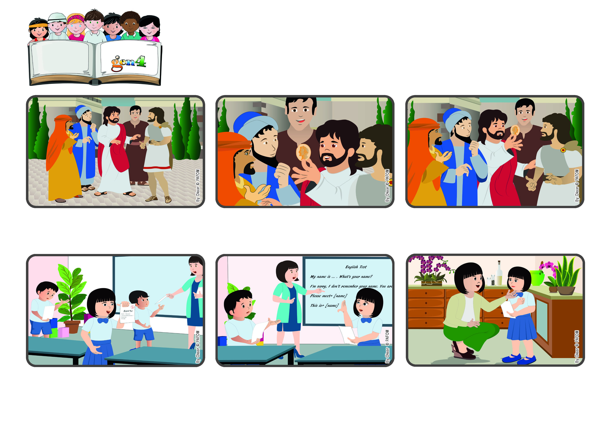
focolare.org/japan
2023ねん10がつ

いのちの ことば
ジェン4
すべてのことを
ちゅういぶかくおこないましょう。
こうていのものはこうていに、かみのものはかみにかえしなさい。(マタイ22・21)

イエスさまはこたえます。「そうです、これはカエサルのえです。かれにおかねをかえしなさい。でもきをつけなさい。かみさまのものはかみさまにかえしなさい。」
イエスさまに、カエサルにおかねをはらうのはただしいかきいてきました。「このおかねには、なにがありますか？」かれらは、「カエサルのえです。」とこたえます。
イエスさまはちえにみちて、はなしています。あるひ、なんにんかのひとがイエスさまをためそうと、むずかしいしつもんをします。このじきは、こうていがしはいしていて、カエサルとよんでいました。かれが、きまりをつくり、こうていのおかねをあつめていました。
でもさいごに、ほんとのことをいって、てんすうをかえてもらいました。わたしのママは、「なんでかえたの？」といいました。「だってあいしたいから！」とこたえました。「えらいね」とママはいいました。こんかいはほんとうにむずかしかったけど。

でもあとで、せんせいは、わたしのまちがにきがつかなかったのがわかりました。どうしようとおもいました。いっとうしょうをとれなくなるけど、ほんとのことをいわなきゃとおもいました。
ちゅうごくのこどもで、メイメイというこが、はなします。わたしは６さいできょう、えいごのテストをしました。せんせいが、こたえをかえしてくれたとき、わたしは１００てんでした。こうしてごほうびをもらえるとおもいました。
ジェン４とは、キアラ・ルービックが創立したフォコラーレの子どもたちです。
© PAFOM, フォコラーレ www.focolare.org. イラストと文-ジェン４センター監修

